Semillero QA 2026 · Automatización Web
Playwright y Page Object Model
Guía de estudio de la clase 4: TypeScript y VS Code

Clase | Martes 29 de septiembre de 2026, 9:00 a.m. – 12:00 m. (8:00–9:00 retro de la actividad 3)
Entrega de la actividad | Jueves 1 de octubre de 2026, 8:00 a.m.
Rama del repositorio | 04-playwright-pom
Profesor | Diego Zapata

Para qué es esta guía
En la clase 2 automatizaste el login de saucedemo.com con Screenplay, en Java. Hoy vamos a automatizar los mismos dos flujos (login exitoso y usuario bloqueado) con Playwright, en su lenguaje nativo, TypeScript, y con otro patrón para ordenar el código: POM. Como ya sabes qué hace la prueba, te puedes concentrar en cómo está escrita.
Vas a ver un lenguaje nuevo, pero no empiezas de cero: clases, atributos, constructores y métodos funcionan casi igual que en Java. Lee esta guía antes de la clase, por lo menos hasta la sección 4.
1. Antes de la clase
Necesitas Node.js 24 LTS, Visual Studio Code con la extensión Playwright Test for VSCode y Git. El paso a paso está en Prerrequisitos_Instalacion_Entorno_Windows.docx, en la carpeta material-de-apoyo. Después abre PowerShell y haz esto:
PowerShell
git clone https://github.com/dzapbeta/semillero2026.git
cd semillero2026
git switch 04-playwright-pom
npm ci
npm run instalar:navegador
npm test

- npm ci instala las librerías del proyecto (Playwright y TypeScript) en la carpeta node_modules, con las versiones exactas de package-lock.json.
- npm run instalar:navegador descarga Chromium, el navegador que usa Playwright. Pesa varios cientos de megas, así que hazlo en tu casa. Ya viene preparado para la red de la empresa.
- npm test corre las pruebas. Si termina con 5 passed, estás listo.
Si ya tienes el repositorio clonado de otras clases, no lo clones otra vez: entra a la carpeta y usa git switch 04-playwright-pom. Si algo falla, mira la sección 9 y, si no se resuelve, escríbeme antes de la clase.
2. Playwright y TypeScript
Playwright es un framework de automatización hecho por Microsoft. Abre un navegador de verdad, escribe, hace clic y revisa lo que aparece en la pantalla. En la clase 2 usaste Serenity, que por dentro maneja el navegador con Selenium. Playwright hace el mismo trabajo con otro estilo.
¿Por qué TypeScript? Porque es el lenguaje en el que Playwright nace, donde salen primero las novedades y donde está casi toda la documentación y los ejemplos. TypeScript es JavaScript con tipos: tú dices qué tipo de dato guarda cada variable, como en Java, y el editor te avisa si te equivocas antes de correr nada.
 | Serenity y Selenium (clase 2) | Playwright (hoy)
Lenguaje | Java, con Cucumber | TypeScript
Esperas | Muchas veces hay que configurarlas | Espera solo antes de cada acción y en cada expect
Navegador | Usa el Chrome instalado | Descarga su propio Chromium
Reportes | Reporte de Serenity | Reporte HTML, capturas y trazas incluidas

3. Lo mínimo de TypeScript
De Java a TypeScript
En Java | En TypeScript
String nombre = "Ana"; | const nombre: string = 'Ana';
private final Locator boton; | private readonly boton: Locator;
public LoginPage(Page page) { ... } | constructor(page: Page) { ... }
import co.com.semillero.pages.LoginPage; | import { LoginPage } from '../pages/LoginPage';
public class se usa desde otra clase | export class se puede importar desde otro archivo
@Test void loginExitoso() { ... } | test('login exitoso', async ({ page }) => { ... });

- Tipos. Van después de dos puntos: usuario: string. string es texto, number es número y Locator es un localizador de Playwright.
- import y export. Cada archivo decide qué comparte con export. Otro archivo lo trae con import { ... } from 'ruta'.
- Clases y constructor. Igual que en Java, pero el constructor se llama constructor y para usar un atributo escribes this. delante.
- readonly. El atributo se asigna una vez en el constructor y después no se puede cambiar. Es el final de Java.
async y await
El navegador tarda en hacer cada cosa: cargar la página, escribir, hacer clic. await quiere decir "espera a que esto termine antes de seguir con la siguiente línea". Piensa en una fila del banco: no pasas a la siguiente ventanilla hasta que te atienden en la primera.
Toda función que usa await se marca con async. Pon await delante de cada acción de Playwright y de cada expect. Si lo olvidas, la prueba no espera y el resultado deja de ser confiable: al preparar esta clase, quitar un await hizo que una prueba siguiera pasando sin que nada lo avisara.
4. POM: un control remoto por pantalla
Piensa en el televisor de tu casa. Para cambiar de canal no abres el televisor y mueves cables: usas el control remoto, que tiene botones con nombres claros y una pantallita donde ves el canal. POM (Page Object Model) propone lo mismo para las pruebas: cada pantalla de la aplicación tiene una clase, y esa clase es su control remoto.
- Los localizadores para actuar (campos y botones) son private readonly: son los cables de adentro, la prueba no los ve.
- Los métodos son los botones: abrir() e iniciarSesion(usuario, clave).
- Lo que la prueba necesita revisar (el mensaje de error, el título) es readonly público: es la pantallita. Se mira, no se cambia.
Si mañana cambia el HTML del botón Login, lo corriges en la página y ninguna prueba se toca. En el proyecto hay dos pantallas, así que hay dos controles remotos: LoginPage y ProductosPage, en la carpeta pages.
LoginPage
Cuando leas el código de abajo, fíjate en tres cosas. El constructor recibe la pestaña (page) y prepara los localizadores, pero todavía no busca nada: Playwright busca cuando llamas fill o click. Los métodos son async porque hablan con el navegador. Y mensajeError no dice private, porque la prueba lo va a revisar.
pages/LoginPage.ts (sin comentarios)
import { type Locator, type Page } from '@playwright/test';

export class LoginPage {
private readonly page: Page;
private readonly campoUsuario: Locator;
private readonly campoClave: Locator;
private readonly botonLogin: Locator;
readonly mensajeError: Locator;

constructor(page: Page) {
this.page = page;
this.campoUsuario = page.getByPlaceholder('Username');
this.campoClave = page.getByPlaceholder('Password');
this.botonLogin = page.getByRole('button', { name: 'Login' });
this.mensajeError = page.getByTestId('error');
}

async abrir() {
await this.page.goto('/');
}

async iniciarSesion(usuario: string, clave: string) {
await this.campoUsuario.fill(usuario);
await this.campoClave.fill(clave);
await this.botonLogin.click();
}
}

Estas son las tres formas de localizar que usamos. getByPlaceholder('Username') busca el campo por el texto gris que tiene adentro. getByRole('button', { name: 'Login' }) busca un botón que dice Login, como lo buscaría una persona. getByTestId('error') busca el atributo data-test="error" que los desarrolladores dejaron para pruebas (lo configuramos en playwright.config.ts).
ProductosPage es todavía más corta: solo tiene el localizador público titulo.
No hay una clase padre para las páginas. Con dos páginas tan pequeñas lo único que compartirían es guardar page, y otra clase sería un archivo más para leer sin ganar nada. Cuando el proyecto crezca y varias páginas repitan lo mismo, ahí sí vale la pena.
5. Los datos y las pruebas
data/usuarios.ts
Los usuarios y los casos inválidos están aparte de las pruebas. type describe la forma de un dato (qué campos tiene y de qué tipo) y export const los comparte con otros archivos. Este es el comienzo del archivo; la lista completa tiene tres casos:
data/usuarios.ts (primer caso de la lista)
export type Usuario = {
nombre: string;
clave: string;
};

export type LoginInvalido = {
descripcion: string;
nombre: string;
clave: string;
mensajeEsperado: string;
};

export const usuarioEstandar: Usuario = { nombre: 'standard_user', clave: 'secret_sauce' };

export const usuarioBloqueado: Usuario = { nombre: 'locked_out_user', clave: 'secret_sauce' };

export const loginsInvalidos: LoginInvalido[] = [
{
descripcion: 'clave incorrecta',
nombre: 'standard_user',
clave: 'clave_mala',
mensajeEsperado: 'Epic sadface: Username and password do not match any user in this service',
},
...
];

tests/login.spec.ts
tests/login.spec.ts (primera prueba)
test.describe('Inicio de sesión en SauceDemo', () => {
test('login exitoso con usuario estándar', async ({ page }) => {
const login = new LoginPage(page);
await login.abrir();
await login.iniciarSesion(usuarioEstandar.nombre, usuarioEstandar.clave);

const productos = new ProductosPage(page);
await expect(productos.titulo).toHaveText('Products');
});

test('login con usuario bloqueado muestra mensaje de error', async ({ page }) => {
...
});

- test.describe('...', () => { ... }) agrupa las pruebas bajo un nombre.
- test('nombre', async ({ page }) => { ... }) es una prueba. Playwright le entrega una pestaña nueva y limpia llamada page y la cierra al terminar. Por eso no hay una clase que abra y cierre el navegador.
- await expect(productos.titulo).toHaveText('Products') revisa el texto. Si no coincide, vuelve a mirar la página hasta 5 segundos antes de fallar. A eso le llaman aserción web-first.
Data driven con un for
tests/login.spec.ts (casos inválidos)
for (const caso of loginsInvalidos) {
test(`login inválido: ${caso.descripcion}`, async ({ page }) => {
const login = new LoginPage(page);
await login.abrir();
await login.iniciarSesion(caso.nombre, caso.clave);

await expect(login.mensajeError).toHaveText(caso.mensajeEsperado);
});
}

El for recorre la lista loginsInvalidos y crea una prueba por cada caso. El nombre usa comillas invertidas y ${caso.descripcion} para meter la descripción dentro del texto. Por eso 3 pruebas escritas dan 5 resultados, y para agregar un caso nuevo solo agregas un elemento a la lista.
6. Cómo ejecutar en Windows
Abre PowerShell dentro de la carpeta del proyecto (donde está package.json).
Qué quieres hacer | Comando
Correr todas las pruebas | npm test
Ver el navegador mientras corren | npm run test:visible
Modo visual de Playwright | npm run test:ui
Abrir el reporte HTML | npm run reporte
Correr un solo archivo | npx playwright test tests/login.spec.ts
Correr por nombre | npx playwright test -g "usuario bloqueado"
Revisar los tipos de TypeScript | npm run revisar:tipos

Esto es lo que debes ver con npm test (acorté un poco las líneas):
Salida real de npm test
Running 5 tests using 1 worker

✓ 1 tests/login.spec.ts:11:7 › login exitoso con usuario estándar (2.8s)
✓ 2 tests/login.spec.ts:21:7 › login con usuario bloqueado muestra mensaje de error (1.0s)
✓ 3 tests/login.spec.ts:32:9 › login inválido: clave incorrecta (953ms)
✓ 4 tests/login.spec.ts:32:9 › login inválido: usuario vacío (897ms)
✓ 5 tests/login.spec.ts:32:9 › login inválido: clave vacía (925ms)

5 passed (8.7s)

Desde VS Code
- Abre la carpeta del proyecto en VS Code. Si te sugiere la extensión recomendada, acepta.
- En tests/login.spec.ts aparece un triángulo verde junto a cada test. Clic y corre esa prueba. Clic derecho y Debug Test la corre en modo depuración.
- La pestaña Testing (el ícono del matraz, a la izquierda) muestra todas las pruebas en árbol.
- En esa pestaña, Show browser muestra el navegador mientras corre, y Pick locator te propone el localizador del elemento sobre el que pases el mouse.
7. Reporte, capturas y trazas
Cada vez que corres las pruebas, Playwright arma un reporte HTML. Ábrelo con npm run reporte.
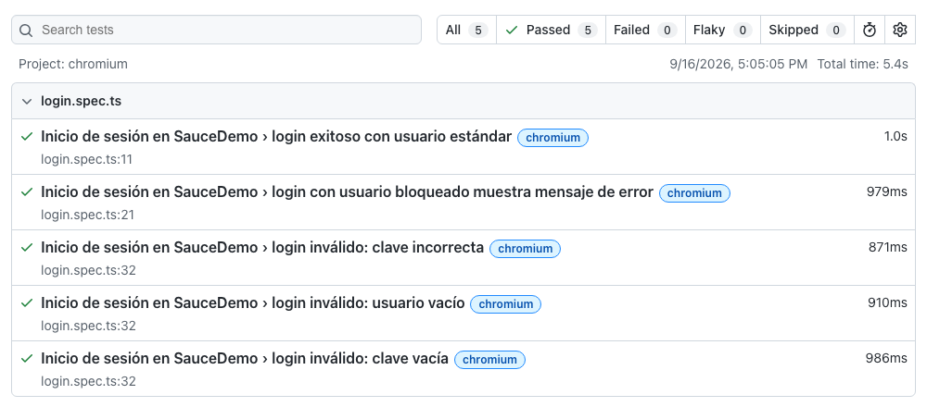
Reporte HTML real con las 5 pruebas en verde
Si una prueba falla, el reporte muestra el error, una captura de cómo quedó la página y un enlace View Trace. La traza es una grabación paso a paso: ves cada acción, la página antes y después, y el localizador que se usó.
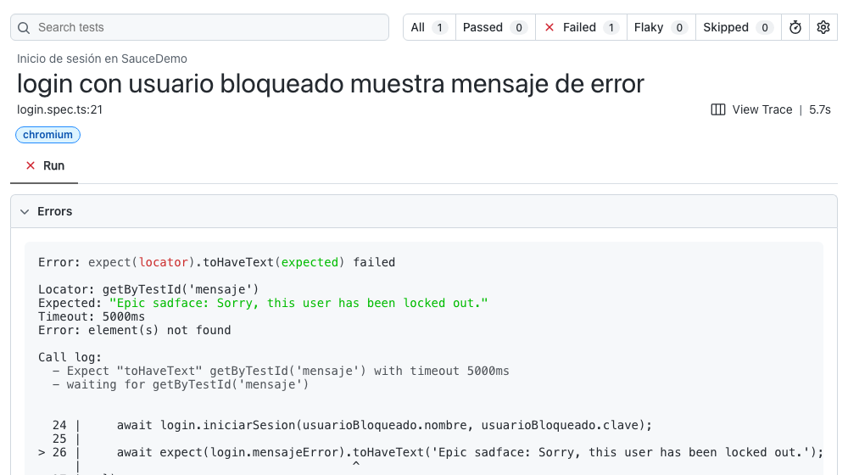
Error real en el reporte después de cambiar el localizador del mensaje a propósito
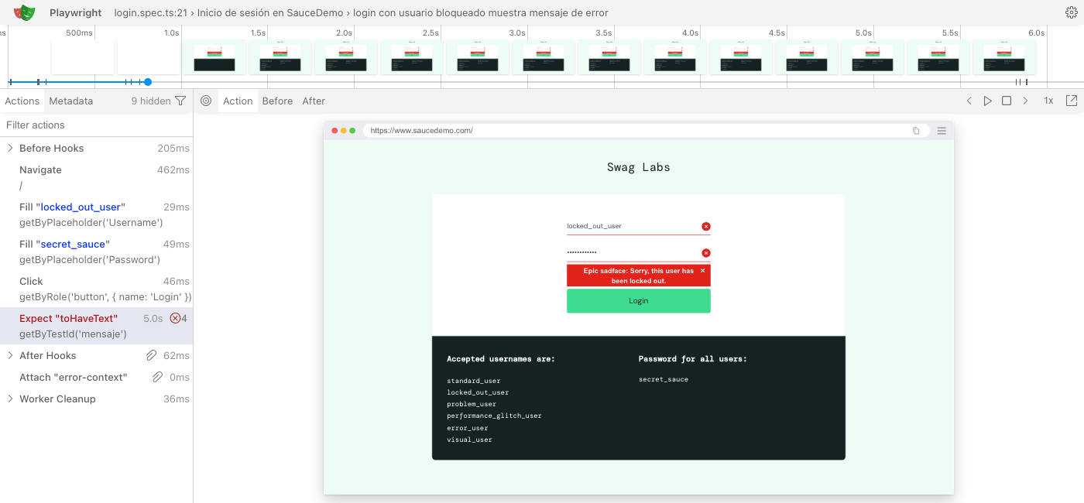
La traza de esa misma prueba: el paso en rojo es el expect que no encontró el elemento
8. POM frente a Screenplay
 | Screenplay (clase 2) | POM (clase 4)
Quién hace las acciones | Un actor que ejecuta tareas (tasks/IniciarSesion) | La página, con sus métodos
Dónde están los localizadores | En userinterfaces/PaginaLogin | Dentro de cada página
Cómo se valida | Con preguntas (questions/MensajeDeError) | La prueba revisa un localizador de la página con expect
Cantidad de clases | Más clases, cada una pequeña | Pocas: una por pantalla
Cuándo conviene | Proyectos grandes con muchos flujos | Proyectos pequeños o medianos, y para empezar

Ninguno es mejor siempre. POM es más directo y por eso es bueno para empezar o para proyectos pequeños. Cuando una página crece y termina con 40 métodos, Screenplay ayuda a partir ese trabajo en tareas y preguntas.
9. Cuando algo falla
Mensaje | Qué pasó | Qué hacer
npm no se reconoce | Node.js no está instalado o no está en el PATH. | Revisa la guía de prerrequisitos y abre otra ventana de PowerShell.
npm.ps1 no se puede cargar | PowerShell no deja ejecutar scripts. | Mira el README, Problemas comunes.
unable to get local issuer certificate | El proxy de la empresa bloquea la descarga. | npm run instalar:navegador. Si no sale, avísame.
Executable doesn't exist at ...ms-playwright... | El navegador no está instalado. | npm run instalar:navegador.
element(s) not found | Playwright esperó 5 segundos y no encontró el elemento. | Revisa el localizador con Pick locator.
strict mode violation ... resolved to 3 elements | El localizador encontró varios elementos. | Hazlo más específico.
Expected: "Productos" Received: "Products" | El texto no es el esperado. | Compara letra por letra.

10. Palabras nuevas
Término | Qué significa
TypeScript | JavaScript con tipos. El lenguaje nativo de Playwright.
Node.js y npm | Node.js corre JavaScript fuera del navegador; npm instala librerías.
node_modules | Carpeta donde npm deja las librerías. No se sube a Git.
async y await | Marcan una función que espera y la espera de cada acción.
Localizador (Locator) | La forma de encontrar un elemento en la página.
Page Object | Clase que representa una pantalla: localizadores y métodos.
Aserción web-first | Un expect que vuelve a mirar la página hasta que se cumple o se acaba el tiempo.
Headless | Navegador que trabaja sin mostrar ventana.
Traza | Grabación paso a paso de una prueba para ver qué pasó.
Data driven | Correr la misma prueba con varios datos distintos.

11. Después de la clase
- Corre npm run test:visible y sigue con los ojos lo que hace cada prueba.
- Abre LoginPage.ts y login.spec.ts lado a lado y ubica qué método usa cada línea de la prueba.
- Prueba Pick locator en VS Code sobre el botón Add to cart de la mochila: lo vas a necesitar.
- Haz la actividad Clase4_Actividad_Playwright_POM.docx. Se entrega el jueves 1 de octubre de 2026 a las 8:00 a.m.
12. Preguntas de repaso
1. ¿Qué hace await y qué pasa si lo olvidas?
2. ¿Por qué campoUsuario es private y mensajeError no?
3. ¿Qué comando instala las librerías con las versiones exactas del proyecto?
4. Quieres ver el navegador. ¿Qué comando usas?
5. Agregas un cuarto caso a loginsInvalidos. ¿Cuántas pruebas salen?
6. ¿Cuánto espera toHaveText antes de fallar?
7. En POM, ¿quién tiene los métodos que hacen las acciones? ¿Y en Screenplay?
Respuestas
1. Espera a que la acción termine antes de seguir. Si lo olvidas, la prueba no espera y puede pasar sin haber revisado nada.
2. El campo solo se usa dentro de la página para escribir. El mensaje lo revisa la prueba con expect.
3. npm ci
4. npm run test:visible (o Show browser en VS Code)
5. Seis: las dos normales más cuatro del for.
6. 5 segundos, mirando la página una y otra vez.
7. En POM, la página. En Screenplay, las tareas que ejecuta el actor.

